Fun識香港工作紙
屏山文物徑：洪聖宮
Ping Shan Heritage Trail: Hung Shing Temple
姓名：_____________________
班別：_____________________
日期：_____________________

- 配對題：試將下列吻合的圖像和文字配對起來。
Multiple Choice: Choose the correct answers and put them in the boxes below.

供奉 ‧ ‧

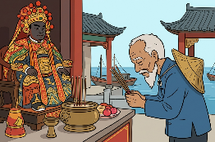
天井 ‧ ‧

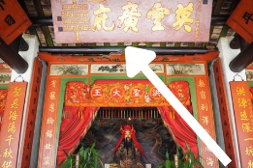
修葺 ‧ ‧

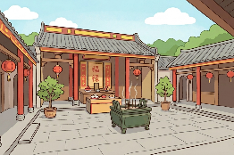
匾額 ‧ ‧

- 習字題：試依照筆順，並跟隨字樣練習生字。
Practice writing: Try to write the Chinese characters according to the stroke order and the characters shown.
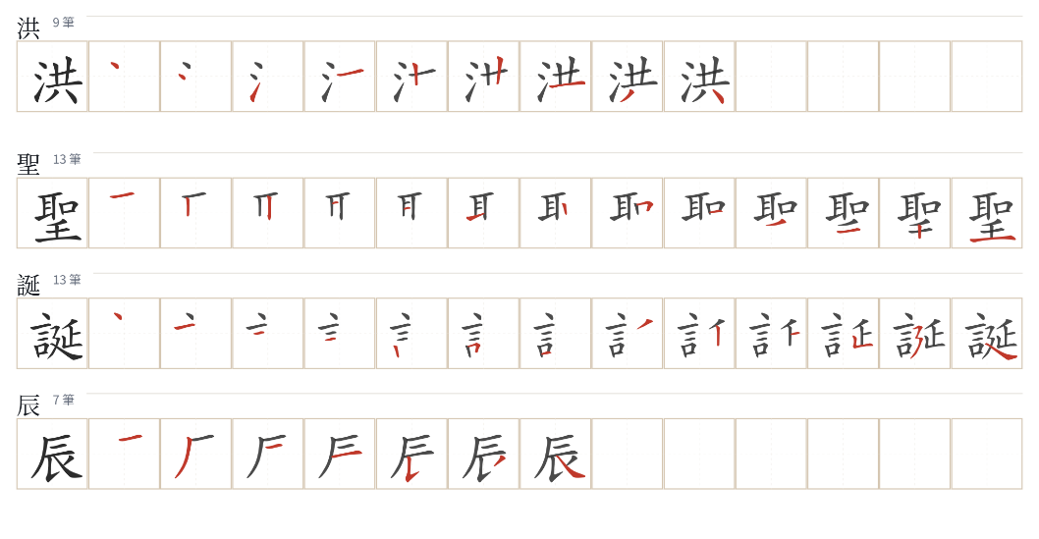
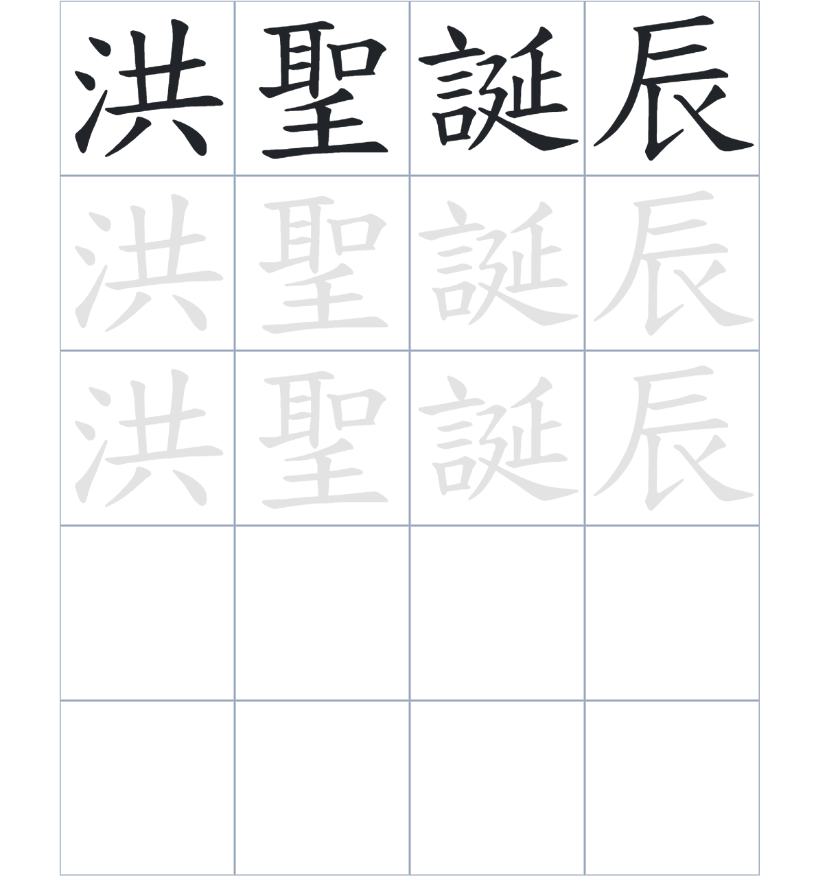

試根據文章內容，回答下列部分：
- 填充題：試在各題留空部分填上正確答案。
Fill in the blanks: Fill in the blanks with the correct answers.

屏山洪聖宮內____________著漁民的守護神。這座廟宇的結構____________，曾在1963年進行過大事___________。洪聖宮最特別的地方在於它的天井，至今仍保持____________設計，沒有加建上蓋。這種設計不僅採光好，更是該廟宇最大的____________。

- 短問答：試以自己的文字，以完整句子回答下列的題目。
Short Questions: Give short answers to the following questions.
問題1.
洪聖宮大約是在清朝哪一個時期興建的？
_______________________________________________________________________________________
_______________________________________________________________________________________

問題2.
除了漁民之外，還有哪些人也特別敬仰並供奉洪聖？
_______________________________________________________________________________________
_______________________________________________________________________________________

問題3.
洪聖誕辰是在每年農曆的哪一天？
_______________________________________________________________________________________
_______________________________________________________________________________________
- 選擇題：選取適當的答案，將其英文字母代號填入空格內。
Multiple Choice: Choose the correct answers and put them in the boxes below.

問題1.
根據句意，為括號位置選出適當的詞語。
「洪聖宮以青磚建成，內部（ ）保留了精美的歷史匾額。」
A. 越 B. 可是
C. 還 D. 然後 □

- 造句題：嘗試根據提供的句式造句。
Make a sentence: Try to write a sentence by using the provided sentence structure and information.

問題1.
請用「因爲……，所以……」的句式，說明漁民慶祝洪聖誕辰的原因。
_______________________________________________________________________________________
_______________________________________________________________________________________

問題2.
請用「除了……，還……」的句式，寫出洪聖宮在建築設計上的兩個優點。
_______________________________________________________________________________________
_______________________________________________________________________________________

問題3.
請用「先……，然後……」的句式，按時間先後描述洪聖宮的轉變。
_______________________________________________________________________________________
_______________________________________________________________________________________
- 短文寫作：試寫一段簡短的導遊詞，向遊客介紹「屏山文物徑：洪聖宮」。 （約40字）
Short Writing: Write a tour guide to introduce the “Ping Shan Heritage Trail: Hung Shing Temple” to tourists. (Approximately 40 words)
_______________________________________________________________________________________
_______________________________________________________________________________________
_______________________________________________________________________________________
_______________________________________________________________________________________
_______________________________________________________________________________________
_______________________________________________________________________________________

參考答案：

配對題：試將下列吻合的圖像和文字配對起來。
Multiple Choice: Choose the correct answers and put them in the boxes below.
供奉 ‧ ‧

天井 ‧ ‧

修葺 ‧ ‧

匾額 ‧ ‧

填充題：試在各題留空部分填上正確答案。
Fill in the blanks: Fill in the blanks with the correct answers.

屏山洪聖宮內供奉著漁民的守護神。這座廟宇的結構簡樸，曾在1963年進行過大事修葺。洪聖宮最特別的地方在於它的天井，至今仍保持特色設計，沒有加建上蓋。這種設計不僅採光好，更是該廟宇最大的敬仰。
短問答：試以自己的文字，以完整句子回答下列的題目。
Short Questions: Give short answers to the following questions.
問題1.
洪聖宮大約是在清朝哪一個時期興建的？
洪聖宮大約是在清朝乾隆時期興建的。_____________________________________________________
_______________________________________________________________________________________

問題2.
除了漁民之外，還有哪些人也特別敬仰並供奉洪聖？
除了漁民之外，其他以海為生人士的供奉者也特別眾多。_____________________________________
_______________________________________________________________________________________

問題3.
洪聖誕辰是在每年農曆的哪一天？
洪聖誕辰是在每年農曆的二月十三日。_____________________________________________________
_______________________________________________________________________________________

選擇題：選取適當的答案，將其英文字母代號填入空格內。
Multiple Choice: Choose the correct answers and put them in the boxes below.

問題1.
根據句意，為括號位置選出適當的詞語。
「洪聖宮以青磚建成，內部（ ）保留了精美的歷史匾額。」
A. 越 B. 可是
C. 還 D. 然後 C

造句題：嘗試根據提供的句式造句。
Make a sentence: Try to write a sentence by using the provided sentence structure and information.

問題1.
請用「因爲……，所以……」的句式，說明漁民慶祝洪聖誕辰的原因。
因為洪聖深受漁民敬仰，所以漁民會在每年農曆二月十三日慶祝洪聖誕辰。_____________________
_______________________________________________________________________________________

問題2.
請用「除了……，還……」的句式，寫出洪聖宮在建築設計上的兩個優點。
洪聖宮的開放式天井除了採光效果佳，還有很好的通風功能。_________________________________
_______________________________________________________________________________________

問題3.
請用「先……，然後……」的句式，按時間先後描述洪聖宮的轉變。
洪聖宮先在 1866 年重修而成，然後到1963年再次進行大事修葺。____________________________
_______________________________________________________________________________________

